Die Haltung von Milchkühen

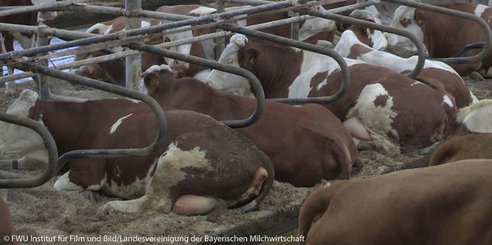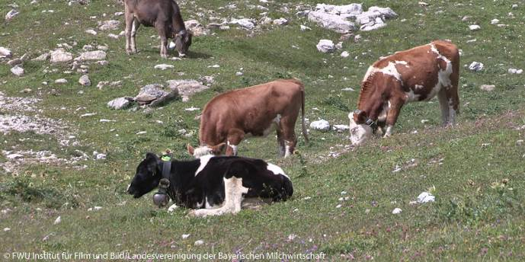
Laufstallhaltung Weidehaltung
- Stelle drei Vorteile dar, warum Kühe in Laufställen gehalten werden.

_________________________________________________________________________________
_________________________________________________________________________________
_________________________________________________________________________________
_________________________________________________________________________________
_________________________________________________________________________________
_________________________________________________________________________________
_________________________________________________________________________________
_________________________________________________________________________________
- Nenne Argumente, die für eine Weidehaltung sprechen.

_________________________________________________________________________________
_________________________________________________________________________________
_________________________________________________________________________________
_________________________________________________________________________________
_________________________________________________________________________________
_________________________________________________________________________________
_________________________________________________________________________________
_________________________________________________________________________________
- Eine besondere Form der Weidehaltung ist die Almwirtschaft, auch als Alpwirtschaft bezeichnet. Charakterisiere kurz diese Form der Weidehaltung.

_________________________________________________________________________________
_________________________________________________________________________________
_________________________________________________________________________________
_________________________________________________________________________________
_________________________________________________________________________________
_________________________________________________________________________________
_________________________________________________________________________________
- Beschreibe die Menge und die Art des Futters, das Kühe fressen.

_________________________________________________________________________________
_________________________________________________________________________________
_________________________________________________________________________________
_________________________________________________________________________________
_________________________________________________________________________________
_________________________________________________________________________________
_________________________________________________________________________________
- Bei der Fütterung der Tiere werden seit vielen Jahren Futtermischwagen eingesetzt. Beschreibe die Vorteile dieser Maschine für den Bauern.

_________________________________________________________________________________
_________________________________________________________________________________
_________________________________________________________________________________
_________________________________________________________________________________
_________________________________________________________________________________
_________________________________________________________________________________
_________________________________________________________________________________
_________________________________________________________________________________

